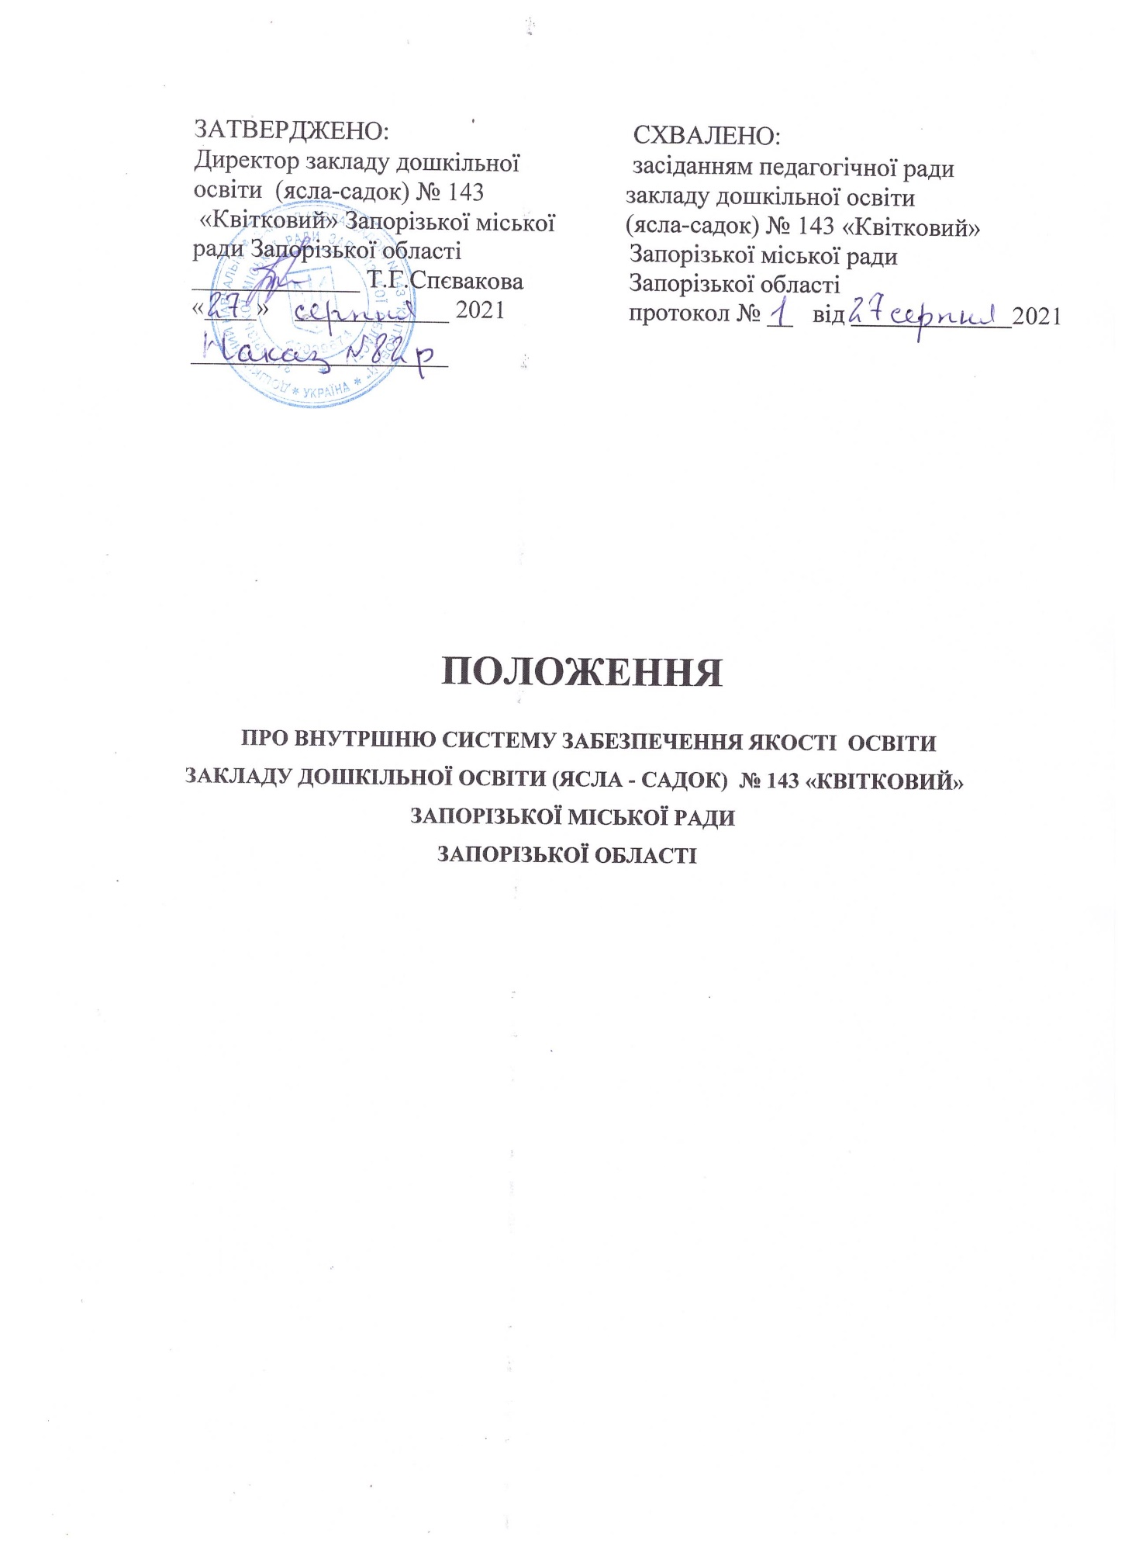

1. Загальні положення
Положення про внутрішню систему забезпечення якості освіти в ЗДО №143 "Квітковий" розроблено відповідно до вимог частини третьої статті 41 Закону України «Про освіту, Закону України «Про дошкільну освіту», Базового компоненту дошкільної освіти, Статуту закладу.
1.1. Стратегія  (політика) забезпечення якості освіти в закладі | Базується на таких принципах:  - відповідності Базовому компоненту дошкільної освіти;  - відповідальності за забезпечення якості освіти та якості освітньої діяльності;  - системності в управлінні якістю на всіх стадіях освітнього процесу;  - демократизації в освітній діяльності;  • здійснення обґрунтованого моніторингу якості;  • готовності суб’єктів освітньої діяльності до  ефективних змін;  • відкритості інформації на всіх етапах забезпечен ня якості та прозорості процедур системи забезпечення якості освітньої діяльності.
1.2.Мета та завдання  внутрішньої системи якості освіти закладу | Складається в об'єднанні й інтеграції організаційних, методичних, кадрових зусиль і ресурсів ЗДО з урахуванням різноманітних факторів та умов для досягнення високої якості освітнього процесу та його результатів, що відповідають кращим зразкам і відповідним стандартам.  Основні завдання внутрішньої системи забезпечення якості освіти передбачають розробку та дотримання в закладі вимог до визначення якісних результатів із наступних напрямків:  - збереження та зміцнення фізичного, психічного і духовного здоров’я дитини;  - формування внутрішньої культури особистості в контексті рідної культури, мови, поваги до традицій і звичаїв народу, свідомого ставлення до себе, оточення та довкілля;  - формування особистості дитини, розвиток її творчих здібностей, набуття нею соціального досвіду;  - виконання вимог Базового компонента дошкільної освіти, забезпечення соціальної адаптації та готовності до школи.
1.3.Взаємодія із суб’єктами | Заклад дошкільної освіти №143 "Квітковий" працює у взаємодії з:  - здобувачами освіти та їх батьками;  - педагогічними працівниками закладу дошкільної освіти;  - громадськістю.

1.4. Критерії ефективності  внутрішньої системи забезпечення якості освіти | - відповідність досягнень здобувачів освіти державним вимогам до рівня досвідченості, розвиненості та вихованості дитини 6 (7) років, сумарного кінцевого показника набутих дитиною компетенцій перед її вступом до школи;  - відповідність узагальнених показників результату освітньої роботи (сформованість певного виду компетенцій) змісту освітніх напрямів, визначених інваріантною складовою Базового компонента дошкільної освіти;  - ефективність реалізації варіативної складової змісту дошкільної освіти відповідно до індивідуальних інтересів і потреб дітей, запитів і побажань батьків, наявних умов розвитку дошкільників;  - якісний склад та ефективність роботи педагогічних працівників;  - показник наявності освітніх, методичних і матеріально-технічних ресурсів для забезпечення якісного освітнього процесу.
2. Характеристика чинної внутрішньої системи забезпечення якості освіти
Зміст внутрішньої системи якості освіти закладу реалізуються за такими напрямками:
- - Освітнє середовище;
- - Здобувачі освіти. Результативність навчання та виховання;
- - Педагогічна діяльність;
- Управління закладом освіти;
- Формування позитивного іміджу закладу.
2.1.Освітнє  середовище | Освітнє середовище закладу дошкільної освіти сприяє забезпеченню ефективного формування у дітей необхідних компетенцій, навичок самостійної та спільної діяльності, активної взаємодії у соціумі, задля реалізації власних можливостей. Сучасне освітнє середовище - комплекс психолого-педагогічних, матеріально-технічних, санітарно-гігієнічних, естетичних умов, що забезпечують організацію комфортної життєдіяльності дитини. Освітній простір садка є сукупністю локальних освітніх середовищ, які перебувають у взаємодії одне з одним.
- 2.1.1.Забезпечення комфортних умов навчання та праці. | - Приміщення і територія закладу дошкільної освіти є безпечними та комфортними для виховання, навчання та праці;  - Заклад забезпечений приміщеннями з відповідним обладнанням, що необхідні для реалізації освітньої

програми;
- Вихованці та працівники закладу освіти обізнані з вимогами охорони праці, безпеки життєдіяльності, пожежної безпеки, правилами поведінки в умовах надзвичайних ситуацій і дотримуються їх;
- Працівники обізнані з правилами поведінки в разі нещасного випадку із дітьми та працівниками закладу освіти чи раптового погіршення їх стану здоров’я і вживають необхідних заходів у таких ситуаціях;
- У закладі дошкільної освіти створюються умови для харчування здобувачів освіти за системою ХАССП;
- У закладі дошкільної освіти створюються умови для безпечного використання мережі Інтернет;
- У закладі дошкільної освіти застосовуються підходи для адаптації та інтеграції здобувачів освіти до освітнього процесу, професійної адаптації працівників.
2.1.2.Створення освітнього середовища, вільного від будь- яких форм насильства та дискримінації. | - Заклад дошкільної освіти планує та реалізує діяльність щодо запобігання будь-яким проявам дискримінації, булінгу в закладі;  - Правила поведінки учасників освітнього процесу в закладі освіти забезпечують дотримання етичних норм, повагу до гідності, прав і свобод людини;  - Директор, вихователь-методист та педагогічні працівники протидіють булінгу (цькуванню) та іншому насильству, дотримуються порядку реагування на їх прояви.
2.1.3.Формування розвивального та мотивуючого до навчання  освітнього простору. | - Приміщення та територія закладу дошкільної освіти  облаштовуються з урахуванням принципів універсального  дизайну та/або розумного пристосування;  - Заклад освіти взаємодіє з батьками, залучає їх до необхідної підтримки дітей під час здобуття освіти;  - Освітнє середовище мотивує здобувачів освіти до оволодіння ключовими компетентностями та наскрізними уміннями, ведення здорового способу життя;  - У закладі дошкільної освіти створено простір інформаційної взаємодії та соціально-культурної комунікації учасників освітнього процесу (методичний кабінет).
2.2. Здобувачі освіти. | Результативність навчання та виховання здійснюється шляхом моніторингу і узагальнення його результатів за освітніми напрямами Базового компоненту дошкільної освіти.  Педагогічні працівники закладу дошкільної освіти, здійснюючи моніторингові дослідження щодо рівня

розвитку компетенцій дошкільників, використовують підготовлений інструментарій , оцінюють результативність освітнього процесу та виявляють фактори, що впливають на його ефективність.
Результат моніторингу узагальнюється педагогічними працівниками в текстовому, табличному та графічному вигляді. Саме освітній моніторинг допомагає відстежити динаміку змін в освітній системі, спрямувати її розвиток на запланований результат.
Показниками ефективності освітнього процесу якості надання освітніх послуг можуть бути:
- % здобувачів освіти, які мають достатній і високий рівень компетентності;
- позитивна динаміка розвитку дітей, засвоєння дітьми вимог програми;
- відповідність узагальнених показників результату освітньої роботи (сформованість певного виду компетенцій) змісту освітніх напрямів, визначених інваріантною складовою Базового компонента дошкільної освіти;
- відповідність досягнень здобувачів освіти державним вимогам до рівня освіченості, розвиненості та вихованості дитини 6 (7) років, сумарного кінцевого показника набутих дитиною компетенцій перед її вступом до школи.
2.3.Педагогічна  діяльність | Визначені критерії, оцінювання педагогічної діяльності педагогічних працівників у закладі дошкільної освіти №143 "Квітковий" :  - стан забезпечення кадрами відповідно фахової освіти;  - освітній рівень педагогічних працівників;  - результати атестації;  - систематичність підвищення кваліфікації;  - результати освітньої діяльності;  - оптимальність розподілу педагогічного навантаження  З метою вдосконалення професійної підготовки шляхом поглиблення, розширення й оновлення професійних компетентностей організовується підвищення кваліфікації педагогічних працівників.  Щорічне підвищення кваліфікації педагогічних працівників здійснюється відповідно до Закону України «Про освіту». Загальна кількість академічних годин для

підвищення кваліфікації педагогічного працівника впродовж п’яти років не може бути меншою за 120 годин.
Підвищення кваліфікації педагогічних працівників здійснюється за такими видами:
- довгострокове підвищення кваліфікації - курси;
- короткострокове підвищення кваліфікації: семінари, семінари-практикуми, тренінги, конференції, «круглі столи» тощо.
Щорічний план підвищення кваліфікації педагогічних працівників затверджує педагогічна рада закладу.
Показником ефективності та результативності діяльності педагогічних працівників є їх атестація.
Атестація педагогічних працівників є обов'язковою і здійснюється один раз на п'ять років відповідно до Типового положення про атестацію педагогічних працівників.
2.3.1. Ефективність планування педагогічними працівниками своєї діяльності, використання сучасних освітніх підходів до організації освітнього процесу з метою формування ключових компетентностей здобувачів освіти | - Педагогічні працівники планують свою діяльність, аналізують її результативність;  - Педагогічні працівники застосовують освітні технології, спрямовані на формування ключових компетентностей та умінь здобувачів освіти;  - Педагогічні працівники беруть участь у формуванні та реалізації індивідуальних освітніх траєкторій для здобувачів освіти (за потреби);  - Педагогічні працівники створюють та/або використовують освітні ресурси (електронні презентації, відеоматеріали, методичні розробки, веб-сайти, блоги тощо);  - Педагогічні працівники сприяють формуванню суспільних цінностей у здобувачів освіти у процесі їх навчання, виховання та розвитку;  - Педагогічні працівники використовують інформаційно-комунікаційні технології в освітньому процесі.
2.3.2. Постійне  підвищення  професійного рівня і  педагогічної  майстерності  педагогічних  працівників | - Педагогічні працівники сприяють формуванню, забезпечують власний професійний розвиток і підвищення кваліфікації.  - Педагогічні працівники здійснюють інноваційну освітню діяльність, беруть участь у освітніх проектах, конференціях, експериментальній діяльності.
2.3.3.Налагодження співпраці зі здобувачами освіти, їх батьками, | - Педагогічні працівники діють на засадах педагогіки партнерства;  - Педагогічні працівники співпрацюють з батьками здобувачів освіти з питань організації освітнього процесу,

працівниками закладу освіти | забезпечують постійний зворотній зв’язок.
2.3.4. Організація педагогічної діяльності та навчання здобувачів освіти на засадах академічної доброчесності | Педагогічні працівники під час провадження педагогічної та наукової (творчої) діяльності дотримуються академічної доброчесності;  Педагогічні працівники сприяють дотриманню академічної доброчесності здобувачами освіти.
2.4.Управління закладом освіти | Забезпечує функціонування внутрішньої системи забезпечення якості освіти. Критеріями ефективності управлінської діяльності є:  - наявність нормативних документів, де закріплені вимоги за якістю освітнього процесу (програма розвитку і т.д.);  - оптимальність та дієвість управлінських рішень;  - керованість процесу управління забезпеченням функціонування внутрішньої системи забезпечення якості освіти (наявність підрозділу або посадової особи, які відповідають за управління якістю освітнього процесу);  - формування освітньої програми закладу освіти (раціональність використання інваріантної, варіативної складової)  - підвищення показника відповідності засвоєних здобувачами освіти рівня та обсягу знань, умінь, навичок, інших компетентностей вимогам стандартів освіти;  - наявність та ефективність системи моральних стимулів для досягнення високого рівня якості освітнього процесу.
2.4.1.Наявність стратегії розвитку та системи планування діяльності закладу, моніторинг виконання поставлених цілей і завдань. | - У закладі освіти затверджено стратегію його розвитку (програму), спрямовану на підвищення якості освітньої діяльності.  - У закладі освіти річне планування та відстеження його результативності здійснюються відповідно до стратегії його розвитку та з урахуванням освітньої програми.  - У закладі освіти здійснюється самооцінювання якості освітньої діяльності на основі стратегії (політики) і процедур забезпечення якості освіти.  - Керівництво закладу освіти планує та здійснює заходи щодо утримання у належному стані будівель, приміщень, обладнання.
2.4.2. Формування відносин довіри, прозорості, дотримання етичних норм | - Керівництво закладу освіти сприяє створенню психологічно комфортного середовища, яке забезпечує конструктивну взаємодію здобувачів освіти, їх батьків, педагогічних та інших працівників закладу освіти та взаємну довіру.  - Заклад освіти оприлюднює інформацію про свою діяльність на відкритих загальнодоступних ресурсах.  - Заклад освіти оприлюднює інформацію про свою діяльність на відкритих загальнодоступних ресурсах.

2.4.3.Ефективність кадрової політики та забезпечення можливостей для професійного розвитку педагогічних працівників | - Керівник закладу дошкільної освіти формує штат закладу, залучаючи кваліфікованих педагогічних та інших працівників відповідно до штатного розпису та освітньої програми.  - Керівництво закладу дошкільної освіти за допомогою системи матеріального та морального заохочення мотивує педагогічних працівників до підвищення якості освітньої діяльності, саморозвитку, здійснення інноваційної освітньої діяльності.  - Керівництво закладу дошкільної освіти сприяє підвищенню кваліфікації педагогічних працівників.
2.4.4. Організація освітнього процесу на засадах  людиноцентризму,  прийняття  управлінських рішень на основі конструктив ної співпраці учасників освітнього процесу, взаємодії закладу освіти з місцевою громадою | - У закладі дошкільної освіти створюються умови для реалізації прав і обов’язків учасників освітнього процес.  - Управлінські рішення приймаються з урахуванням пропозицій учасників освітнього процесу.  - Керівництво закладу дошкільної освіти створює умови для розвитку громадського самоврядування.  - Керівництво закладу дошкільної освіти сприяє виявленню громадської активності та ініціативи учасників освітнього процесу, їх участі в житті місцевої громади.  - Режим роботи закладу дошкільної освіти та розклад занять враховують вікові особливості здобувачів освіти, відповідають їх освітнім потребам.  - У закладі дошкільної освіти створюються умови для реалізації індивідуальних освітніх траєкторій здобувачів освіти.
2.4.5. Формування та забезпечення реалізації політики академічної доброчесності. | - Заклад дошкільної освіти впроваджує політику академічної доброчесності.  - Керівництво закладу дошкільної освіти сприяє формуванню в учасників освітнього процесу негативного ставлення до корупції.
2.5.Формування позитивного іміджу закладу. | В закладі дошкільної освіти №143 "Квітковий" формування позитивного іміджу здійснюється шляхом оприлюднення інформації про якість освітнього процесу, освітньої діяльності на сайті закладу та у соціальній мережі ЕасеЬоок.  Публічну інформацію про здобутки діяльності закладу забезпечують публікації педагогічних працівників, батьків здобувачів освіти, щорічного звіту керівника закладу освіти.  Формуванню позитивного іміджу закладу можуть сприяти іміджеві заходи на рівні громади, регіону тощо.

3. Система контролю за реалізацією процедур забезпечення якості освіти
3.1. Самооцінка ефективності діяльності із забезпечення якості освіти. | Щорічне комплексне самооцінювання за напрямами, які визначені положенням «Про внутрішню систему забезпечення якості освіти».  За результатами самооцінювання готуються висновки і визначаються шляхи вдосконалення освітньої діяльності, які заслуховуються щороку на звіті керівника перед працівниками закладу, батьками здобувачів освіти та громадськістю.
3.2.Моніторинг якості дошкільної освіти. | Здійснюється відповідно до затвердженого «Положення про моніторинг якості освіти у закладі дошкільної освіти №143 "Квітковий"

